Разработка прототипа системы управления задачами (наподобие Jira) с полным комплектом UML-диаграмм
Курсовая работа
Table of Contents

ВВЕДЕНИЕ
Современные процессы разработки программного обеспечения и управления проектами невозможно представить без специализированных систем управления задачами (Issue Tracking Systems, ITS). Такие системы выступают центральным узлом командной работы: в них фиксируются требования, декомпозируются крупные единицы работы, отслеживается прогресс, ведутся обсуждения и хранится история изменений каждой задачи. Согласно отчёту State of Agile, более 80 % команд, использующих гибкие методологии, ежедневно работают с инструментами вида Jira, Asana, Trello, YouTrack или GitLab Issues, а сам рынок SaaS-решений для управления задачами устойчиво растёт двузначными темпами.
На фоне ухода ряда зарубежных вендоров с российского рынка особое значение приобретают импортозамещающие решения — системы, разворачиваемые в собственной инфраструктуре или у российских облачных провайдеров. Это требование ставит перед разработчиком задачу спроектировать архитектуру, которая будет одновременно: (а) изолировать данные множества организаций (multi-tenancy), (б) поддерживать гибкие методологии (Kanban, Scrum), (в) обеспечивать прозрачную работу с биллингом, безопасность аутентификации и горизонтальное масштабирование.
Объектом исследования настоящей курсовой работы является процесс совместной разработки программного обеспечения, организованный в виде потока задач между ролями. Предметом исследования — методы и средства проектирования и реализации многоарендной (multi-tenant) системы управления задачами на основе современного стека технологий (NestJS, React, PostgreSQL, Redis, S3-совместимое объектное хранилище).
Целью работы является разработка прототипа системы управления задачами «TaskHub», функционально близкой к Jira, и подготовка для него полного комплекта UML-диаграмм согласно нотации UML 2.5.
Для достижения поставленной цели сформулированы следующие задачи:
- Провести анализ предметной области и существующих решений в классе Issue Tracking Systems.
- Сформировать функциональные и нефункциональные требования к прототипу, выделить роли и сценарии использования.
- Спроектировать архитектуру системы: модульный монолит на NestJS, фронтенд-SPA на React, реляционную базу данных PostgreSQL с поддержкой Row-Level Security.
- Разработать модель предметной области и физическую схему БД с учётом изоляции арендаторов.
- Реализовать ключевые подсистемы: аутентификацию (JWT с ротацией refresh-токенов), управление задачами с Kanban-доской, спринты, комментарии, вложения, уведомления реального времени.
- Подготовить полный комплект UML-диаграмм: диаграмма вариантов использования, классов, ER-диаграмма, диаграммы последовательности, активности, состояний, компонентов, развёртывания и пакетов.
- Описать инфраструктуру развёртывания на базе Docker Compose и обратного прокси Traefik.
- Сформулировать выводы о применимости разработанного прототипа и наметить направления его развития.
Методы исследования. В работе использованы методы системного и структурного анализа, объектно-ориентированного проектирования, моделирования с использованием унифицированного языка моделирования UML, реляционной алгебры (для проектирования БД), а также методы программной инженерии (Domain-Driven Design, layered architecture, dependency injection).
Практическая значимость. Полученный прототип может использоваться как основа для создания корпоративной системы управления задачами, а также как методический материал по проектированию многоарендных SaaS-приложений.
Структура работы. Работа состоит из введения, двух глав, заключения, списка использованных источников и приложений с UML-диаграммами. Объём основного текста — около 30 страниц.

ГЛАВА 1. АНАЛИЗ ПРЕДМЕТНОЙ ОБЛАСТИ И ПРОЕКТИРОВАНИЕ СИСТЕМЫ

1.1 Системы управления задачами как класс программного обеспечения
Под системой управления задачами (Issue Tracking System) понимается информационная система, обеспечивающая централизованный учёт единиц работы (задач, требований, дефектов) на всём их жизненном цикле — от создания до закрытия. Ключевая абстракция таких систем — issue (задача, тикет): объект с уникальным идентификатором, ответственным, статусом, приоритетом, комментариями и историей изменений.
В современной практике выделяются три обобщённые группы систем данного класса:
- Корпоративные SaaS-решения — Atlassian Jira Cloud, Asana, Monday, Linear. Отличаются богатой функциональностью и закрытым исходным кодом, размещаются на стороне поставщика.
- Self-hosted продукты — Jira Data Center, GitLab Issues, Redmine, YouTrack Server. Разворачиваются в инфраструктуре клиента, что критично для корпоративной информационной безопасности.
- Open source-решения — OpenProject, Taiga, Kanboard. Лицензированы под свободными лицензиями (MIT, GPL), допускают модификацию под нужды организации.
Сравнительный анализ показывает, что наиболее востребованной моделью на корпоративном рынке является multi-tenant SaaS с возможностью выкатки on-premise. Именно эта архитектура позволяет одновременно обслуживать множество организаций (арендаторов, tenants) на едином программном и инфраструктурном стеке, обеспечивая при этом строгую логическую изоляцию их данных.
Анализ функциональности промышленных систем (Jira, GitLab, Linear, YouTrack) позволил выделить следующее ядро функций, обязательных для любой современной ITS:
- управление организациями, пользователями и ролями;
- управление проектами, в том числе настраиваемыми досками (Kanban / Scrum);
- управление спринтами (бэклог, активный спринт, завершённый спринт);
- управление задачами: создание, редактирование, перемещение по статусам, иерархия «подзадача — родительская задача»;
- комментарии и вложения файлов;
- история изменений (changelog) каждой задачи;
- метки (labels) и приоритеты;
- полнотекстовый поиск по задачам;
- уведомления в реальном времени (in-app + e-mail);
- ролевая модель доступа (RBAC);
- учёт планов подписки и платежей.
Прототип, разработанный в рамках настоящей работы, носит наименование TaskHub и реализует все перечисленные функции.

1.2 Функциональные и нефункциональные требования

1.2.1 Роли пользователей
В системе предусмотрена иерархия из четырёх ролей с возрастающими полномочиями:
- VIEWER — наблюдатель, только чтение;
- DEVELOPER — может создавать и обновлять собственные задачи, оставлять комментарии;
- PROJECT_MANAGER — создаёт проекты, спринты, управляет задачами в проекте, конфигурирует доски;
- ADMIN — полный административный доступ: пользователи, биллинг, настройки арендатора.
Кроме того, выделяются внешние акторы: незарегистрированный посетитель (Guest), платёжный шлюз ЮKassa и SMTP-сервер. Полный набор сценариев приведён на диаграмме вариантов использования (Приложение А, рисунок А.1).

1.2.2 Функциональные требования
Сформулированы 24 ключевых функциональных требования, сгруппированных по подсистемам (таблица 1).
Таблица 1 — Перечень функциональных требований TaskHub
№ | Подсистема | Краткая формулировка требования
Ф1 | Регистрация | Регистрация новой организации с автоматическим созданием администратора
Ф2 | Аутентификация | Вход по email/паролю, выдача access- и refresh-токенов JWT
Ф3 | Аутентификация | Ротация refresh-токенов с детектированием повторного использования
Ф4 | Аутентификация | Безопасный выход с инвалидацией refresh-токена в Redis
Ф5 | Пользователи | Просмотр и редактирование собственного профиля, смена аватара
Ф6 | Пользователи | Управление участниками организации (приглашения, изменение ролей)
Ф7 | Проекты | CRUD-операции над проектами, выбор типа доски (KANBAN/SCRUM)
Ф8 | Проекты | Управление колонками доски (создание, переименование, удаление, порядок)
Ф9 | Спринты | Создание, запуск, завершение спринта, привязка задач
Ф10 | Задачи | Создание задачи с указанием приоритета, исполнителя, родительской задачи
Ф11 | Задачи | Изменение статуса, приоритета, исполнителя, оценки в Story Points
Ф12 | Задачи | Перемещение задачи на доске с float-упорядочением и ребалансировкой
Ф13 | Задачи | Иерархия «родительская задача — подзадача»
Ф14 | Задачи | Курсорная пагинация при выборке списка задач
Ф15 | Комментарии | Добавление и просмотр комментариев к задаче
Ф16 | Вложения | Загрузка файлов через presigned-URL в S3-совместимое хранилище
Ф17 | Журналы | Запись в changelog при изменении ключевых полей
Ф18 | Метки | Создание меток арендатора, привязка нескольких меток к задаче
Ф19 | Поиск | Полнотекстовый поиск по задачам с поддержкой русской морфологии
Ф20 | Уведомления | Создание уведомления при назначении задачи, обновлении, новом комментарии
Ф21 | Уведомления | Доставка уведомлений через WebSocket и e-mail
Ф22 | Биллинг | Платежи через ЮKassa с подтверждением через webhook
Ф23 | Биллинг | Контроль лимитов плана (PlanGuard) при создании пользователей и задач
Ф24 | Мониторинг | Health-check эндпойнт, проверяющий БД и Redis

1.2.3 Нефункциональные требования
К нефункциональным требованиям прототипа отнесены:
- Изоляция данных: ни при каких условиях запрос пользователя одного арендатора не должен возвращать данные другого арендатора. Реализация — Row-Level Security PostgreSQL.
- Производительность: время ответа REST-API при типовой нагрузке — не более 200 мс P95.
- Масштабируемость: stateless-сервер приложения (sessions хранятся в Redis), горизонтальное масштабирование за обратным прокси.
- Безопасность: пароли хранятся в виде хэшей bcrypt с настраиваемым cost; токены подписываются HMAC-SHA256.
- Сопровождаемость: модульный монолит, строгая типизация TypeScript, автоматизированная валидация входных данных через Zod и class-validator.
- Локализация: интерфейс и поиск поддерживают русский и английский языки.

1.3 Архитектура системы

1.3.1 Стиль архитектуры
В качестве стиля архитектуры выбран модульный монолит с явным разделением на слои: - слой представления (HTTP-контроллеры, WebSocket-шлюзы); - слой бизнес-логики (сервисы); - слой доступа к данным (TypeORM-репозитории и сущности); - инфраструктурный слой (Redis, MinIO, SMTP, JWT, EventEmitter).
Такой выбор обусловлен компромиссом между сложностью разработки и поддержкой: микросервисная архитектура для прототипа избыточна, а монолитный подход в чистом виде ведёт к высокой связности кода. Модульный монолит, реализуемый средствами фреймворка NestJS, даёт возможность в дальнейшем выделить любой модуль в отдельный микросервис без переписывания.

1.3.2 Технологический стек
Backend — NestJS 10 поверх Node.js 20. Преимущества: декларативный DI-контейнер; декораторы для контроллеров, guards, pipes; встроенная поддержка WebSocket; модульная организация. ORM — TypeORM с явной декларацией сущностей и миграций.
Frontend — React 18 в связке со сборщиком Vite 5; маршрутизация — React Router v6 с lazy-загрузкой страниц; глобальное состояние — Zustand; запросы к API — нативный fetch через тонкую обёртку с автоматической подстановкой access-токена.
Хранилище данных — PostgreSQL 16 с расширениями uuid-ossp (генерация UUIDv4) и pg_trgm (триграммный поиск). Для индексации полнотекстовой выборки используется tsvector с поддержкой русской и английской морфологии. Для кэша и хранения refresh-токенов — Redis 7. Для файловых вложений — MinIO (совместимый с протоколом Amazon S3).
Инфраструктура — Docker Compose, обратный прокси Traefik 3, реализующий маршрутизацию по subdomain (acme.app.localhost, api.app.localhost и т. д.). Развёртывание описано в подразделе 2.7 и проиллюстрировано на диаграмме развёртывания (Приложение А, рисунок А.11).

1.3.3 Архитектурные решения
Принципиальные решения, заложенные в архитектуру TaskHub, представлены ниже.
1. Multi-tenant с использованием Row-Level Security. Каждая запись в таблицах users, projects, issues, notifications и т. д. содержит столбец tenant_id. Перед выполнением запросов middleware устанавливает SET LOCAL app.tenant_id = '<uuid>', после чего политики RLS обеспечивают, что таблица «видит» только строки текущего арендатора. Этот приём (так называемая single database, shared schema-модель) позволяет совмещать высокую плотность размещения с гарантией изоляции на уровне СУБД.
2. Event-driven подход к побочным эффектам. Сервисы предметной области не вызывают друг друга напрямую. Вместо этого они публикуют события через @nestjs/event-emitter (например, issue.created, issue.assigned, comment.added). Подписчиками выступают модули Notifications (создание in-app уведомлений и WebSocket-broadcast), Mail (отправка писем), Issues.Gateway (трансляция WS-событий клиентам). Это позволяет добавлять новые реакции на события без модификации основной бизнес-логики (соблюдение принципа Open/Closed).
3. JWT с ротацией refresh-токенов. Access-токен — короткоживущий (15 минут), хранится в памяти SPA. Refresh-токен — долгоживущий (7 дней), хранится в Redis в виде «активный → отпечаток». При обновлении пары токенов старый refresh-токен немедленно инвалидируется; повторное обращение с тем же refresh-токеном расценивается как компрометация и приводит к глобальному отзыву всей сессии пользователя. Этот механизм описан в RFC 6819 как refresh token reuse detection.
4. Float-упорядочивание задач на Kanban-доске. Чтобы избежать пересохранения всех задач в колонке при перетаскивании одной из них, поле order имеет тип DOUBLE PRECISION. Новой позиции присваивается среднее арифметическое порядков соседних задач. При исчерпании числовой точности запускается процедура ребалансировки — все задачи в колонке получают новые равномерно распределённые значения. Подробное описание алгоритма приведено в подразделе 2.3.
5. Курсорная пагинация. Для больших списков задач API возвращает не порядковую страницу, а курсор (закодированную пару (updated_at, id)). Это устраняет проблему «скачка строк» при добавлении или изменении задач между обращениями клиента.
6. Presigned URL для загрузки файлов. Сервер не выступает прокси для бинарных потоков: он лишь подписывает URL для прямой загрузки в MinIO, что разгружает Node.js-процесс и позволяет масштабировать загрузку независимо от API.

1.4 Модель предметной области
Модель предметной области, изображённая на диаграмме классов (Приложение А, рисунок А.2), включает 11 сущностей, объединённых в три кластера:
- Арендатор и пользователи: Tenant, User.
- Структура работы: Project, BoardColumn, Sprint, Issue, Label.
- Активность вокруг задачи: IssueComment, IssueAttachment, IssueChangelog, Notification.
Перечислим основные ассоциации:
- Tenant 1 — N User (агрегация);
- Tenant 1 — N Project, Tenant 1 — N Label, Tenant 1 — N Notification (композиция, каскадное удаление);
- Project 1 — N BoardColumn и Project 1 — N Sprint;
- Project 1 — N Issue;
- Sprint 0..1 — N Issue (задача может находиться в бэклоге, тогда sprint_id IS NULL);
- Issue 0..1 — N Issue (рекурсивная самоассоциация «родительская задача»);
- User 1 — N Issue как reporter и User 0..1 — N Issue как assignee;
- Issue 1 — N IssueComment, Issue 1 — N IssueAttachment, Issue 1 — N IssueChangelog;
- Issue M — N Label через ассоциативную таблицу issue_labels.
Перечисления (enum-ы), используемые в модели: PlanType, UserRole, BoardType, IssuePriority, SprintStatus, NotificationType. Статус задачи Issue.status намеренно реализован строкой, а не enum, чтобы каждый проект мог настроить собственный набор колонок (статусов) на доске.

1.5 Проектирование базы данных
Физическая схема базы данных представлена ER-диаграммой (Приложение А, рисунок А.3). Основные особенности схемы:
- Идентификаторы — UUIDv4, сгенерированные функцией uuid_generate_v4() (предотвращает коллизии при будущем шардировании);
- Каскадные правила: удаление арендатора каскадно удаляет всех его пользователей, проекты, метки; удаление проекта каскадно удаляет колонки, спринты и задачи; удаление задачи каскадно удаляет её комментарии, вложения и записи changelog;
- Уникальные ограничения: users(tenant_id, email) — один и тот же e-mail можно использовать в разных арендаторах; projects(tenant_id, key) — короткий ключ проекта (например, WEB, API) уникален внутри арендатора;
- Полнотекстовый индекс — GIN-индекс по столбцу issues.search_vector, который автоматически пересчитывается триггером issues_search_trigger;
- Поддерживающие индексы — по (tenant_id, project_id), assignee_id, sprint_id для ускорения характерных запросов («задачи проекта», «задачи пользователя», «задачи спринта»);
- Row-Level Security — включена для всех таблиц, содержащих tenant_id (прямо или транзитивно через project_id/issue_id).
Для изменений схемы используются миграции TypeORM, что обеспечивает воспроизводимость развёртывания на разных окружениях.

1.6 Архитектурные шаблоны
В реализации применены следующие шаблоны проектирования:
- Layered Architecture — чёткое разделение на слои (контроллер → сервис → репозиторий → БД).
- Dependency Injection — реализуется DI-контейнером NestJS; сервисы внедряются в контроллеры конструкторами.
- Repository — TypeORM Repository<T> инкапсулирует доступ к таблицам.
- Strategy — JwtStrategy (Passport) описывает извлечение и проверку токена.
- Guard / Chain of Responsibility — JwtAuthGuard → RolesGuard → PlanGuard. Каждый guard либо пропускает запрос, либо отклоняет его.
- Observer / Publish-Subscribe — EventEmitterModule распространяет события между модулями.
- Decorator — все контроллеры, guards, role-проверки описываются TypeScript-декораторами.
- Singleton — все сервисы по умолчанию singletons в DI-контейнере (область видимости Scope.DEFAULT).
- Factory — фабрики опций (useFactory) для асинхронной конфигурации TypeOrmModule, JwtModule, RedisModule.
Применение этих шаблонов даёт высокую связность внутри модуля и низкую связанность между модулями, что положительно сказывается на сопровождаемости и расширяемости системы.

ГЛАВА 2. ПРОГРАММНАЯ РЕАЛИЗАЦИЯ ПРОТОТИПА

2.1 Структура исходного кода
Прототип реализован в виде монорепозитория на базе npm workspaces. Корневая структура каталогов представлена ниже.
jira1/
├── apps/
│ ├── api/ # Backend, NestJS 10
│ │ └── src/
│ │ ├── entities/ # TypeORM-сущности
│ │ ├── modules/ # 10 функциональных модулей
│ │ ├── middleware/ # TenantMiddleware
│ │ ├── filters/ # GlobalExceptionFilter
│ │ └── main.ts # точка входа
│ └── web/ # Frontend, React 18 + Vite
│ └── src/
│ ├── features/ # auth, board, backlog, kanban, ...
│ ├── components/
│ ├── lib/ # router, http-клиент
│ └── stores/ # Zustand
├── packages/
│ ├── shared-types/ # Zod-схемы и общие TS-типы
│ └── ui/ # переиспользуемые UI-компоненты
├── infrastructure/
│ └── postgres/init.sql # схема БД, индексы, RLS
└── docker-compose.yml
Backend разделён на 10 модулей: Auth, Tenants, Users, Projects, Issues, Search, Notifications, Mail, Billing, Health. Их структура наглядно показана на диаграмме пакетов (Приложение А, рисунок А.12).
Frontend организован по принципу feature-based folder structure: каждый каталог в apps/web/src/features/ представляет собой самодостаточный пользовательский сценарий — auth, board, backlog, kanban, notifications, members, projects, search, settings, landing, layout.

2.2 Конфигурация корневого модуля NestJS
Корневой модуль AppModule агрегирует все функциональные модули, конфигурирует подключения к БД, Redis и шине событий, регистрирует глобальные guards и middleware. Ключевой фрагмент представлен в листинге 1.
Листинг 1 — Корневой модуль приложения (apps/api/src/app.module.ts)
@Module({
imports: [
ConfigModule.forRoot({ isGlobal: true, validationSchema }),
TypeOrmModule.forRootAsync({
useFactory: (cfg: ConfigService) => ({
type: 'postgres',
host: cfg.get('POSTGRES_HOST'),
// ...
entities: [/* 11 сущностей */],
synchronize: false,
}),
inject: [ConfigService],
}),
EventEmitterModule.forRoot(),
AuthModule, TenantsModule, UsersModule,
ProjectsModule, IssuesModule, SearchModule,
NotificationsModule, MailModule, BillingModule, HealthModule,
],
providers: [
{ provide: APP_GUARD, useClass: JwtAuthGuard },
{ provide: APP_GUARD, useClass: RolesGuard },
{ provide: APP_FILTER, useClass: GlobalExceptionFilter },
],
})
export class AppModule implements NestModule {
configure(consumer: MiddlewareConsumer) {
consumer.apply(TenantMiddleware).forRoutes('*');
}
}
TenantMiddleware извлекает поддомен из заголовка Host, разрешает его в tenant_id (с кэшированием в Redis) и помещает идентификатор в request-scoped контекст. Глобальные guards JwtAuthGuard и RolesGuard декларативно отключаются для публичных маршрутов через декоратор @Public().

2.3 Подсистема аутентификации
Сценарий входа пользователя проиллюстрирован диаграммой последовательности (Приложение А, рисунок А.4). Алгоритм генерации пары токенов реализован в AuthService (листинг 2).
Листинг 2 — Выпуск пары токенов и хранение refresh-токена
async login(email: string, password: string, tenantId: string) {
const user = await this.users.findOne({ where: { email, tenantId } });
if (!user || !(await bcrypt.compare(password, user.passwordHash))) {
throw new UnauthorizedException('Invalid credentials');
}
return this.issueTokens(user);
}
private async issueTokens(user: UserEntity) {
const payload = { sub: user.id, tid: user.tenantId, role: user.role };
const accessToken = await this.jwt.signAsync(payload,
{ expiresIn: '15m' });
const refreshToken = randomUUID();
const ttlSec = 7 * 24 * 3600;
await this.redis.set(
`rt:${user.id}:${refreshToken}`,
await bcrypt.hash(refreshToken, 10),
'EX', ttlSec,
);
return { accessToken, refreshToken };
}
При обновлении токенов сервис проверяет наличие записи rt:<user>:<token> в Redis, сверяет хэш и удаляет старую запись, выпускает новую пару. Если запрос на обновление приходит с уже использованным refresh-токеном, это интерпретируется как компрометация: все ключи rt:<user>:* удаляются, и пользователь принудительно выходит со всех устройств. Такая стратегия согласована с рекомендациями OWASP по защите OAuth/JWT.

2.4 Подсистема управления задачами

2.4.1 REST-контроллер
IssuesController экспонирует следующие маршруты (таблица 2).
Таблица 2 — Эндпойнты подсистемы Issues
Метод | Путь | Назначение
POST | /api/issues | Создание задачи
GET | /api/issues | Список с курсорной пагинацией
GET | /api/issues/:id | Получение одной задачи
PATCH | /api/issues/:id | Обновление полей
PATCH | /api/issues/:id/move | Перенос на доске (статус + позиция)
DELETE | /api/issues/:id | Удаление
POST | /api/issues/:id/comments | Добавить комментарий
GET | /api/issues/:id/comments | Список комментариев
POST | /api/issues/:id/attachments | Получить presigned-URL
PATCH | /api/issues/:id/attachments/:aid | Подтвердить загрузку
GET | /api/issues/:id/changelog | История изменений
Контроллер защищён цепочкой guards JwtAuthGuard → RolesGuard → PlanGuard. Последний реализует контроль лимитов плана подписки: например, на тарифе FREE одновременно может существовать не более 100 задач.

2.4.2 Создание задачи
Полный сценарий создания задачи отражён диаграммой последовательности (Приложение А, рисунок А.5) и диаграммой активности её жизненного цикла (Приложение А, рисунок А.7). Сервис открывает транзакцию TypeORM, проверяет лимиты плана, сохраняет сущность, формирует запись в issue_changelog, публикует событие issue.created. Слушатели события — NotificationsService (создание уведомления и WebSocket-сообщения) и MailService (письмо назначенному исполнителю).

2.4.3 Перенос задачи на доске и алгоритм float-упорядочивания
Эндпойнт PATCH /api/issues/:id/move принимает тело вида:
{
"status": "IN_PROGRESS",
"afterId": "f3c4...", "beforeId": null
}
Алгоритм определения нового порядка приведён в листинге 3 в упрощённом виде.
Листинг 3 — Float-упорядочивание задач
async move(issueId: string, dto: MoveIssueDto) {
const issue = await this.repo.findOneOrFail(issueId);
const after = dto.afterId ? await this.repo.findOne(dto.afterId) : null;
const before = dto.beforeId ? await this.repo.findOne(dto.beforeId) : null;
let nextOrder: number;
if (after && before) nextOrder = (after.order + before.order) / 2;
else if (after) nextOrder = after.order + STEP;
else if (before) nextOrder = before.order - STEP;
else nextOrder = STEP;
if (Math.abs(nextOrder - (after?.order ?? before?.order ?? 0)) < EPS) {
await this.rebalanceColumn(issue.projectId, dto.status);
return this.move(issueId, dto);
}
issue.status = dto.status;
issue.order = nextOrder;
await this.repo.save(issue);
this.eventBus.emit('issue.moved', { issue, by: ctx.userId });
}
При срабатывании условия < EPS запускается ребалансировка: все задачи колонки сортируются по текущему order, после чего им назначаются новые значения STEP, 2·STEP, 3·STEP, … Это разделяет редкие, но дорогие операции пересохранения от частых операций перетаскивания, делая их O(1) в типичном случае. Соответствующий пользовательский сценарий проиллюстрирован диаграммой последовательности (Приложение А, рисунок А.6).

2.4.4 Жизненный цикл и состояния задачи
Жизненный цикл задачи описывается диаграммой состояний (Приложение А, рисунок А.8). Поддерживаются следующие переходы: BACKLOG → TODO → IN_PROGRESS → IN_REVIEW → DONE, а также возврат IN_PROGRESS → TODO, отмена * → CANCELLED. Каждый переход фиксируется в таблице issue_changelog, что позволяет восстанавливать историю изменений и строить отчёты по времени нахождения задачи в каждом статусе (cycle-time, lead-time).

2.5 Real-time подсистема: IssuesGateway
Real-time доставка изменений реализована поверх Socket.IO в виде IssuesGateway. Шлюз использует namespace /ws и комнаты вида project:<projectId> и user:<userId>. При подключении клиент аутентифицируется тем же JWT, что и REST-API; недействительный токен приводит к обрыву соединения.
Шлюз транслирует следующие события клиентам:
- ISSUE_CREATED, ISSUE_UPDATED, ISSUE_MOVED, ISSUE_DELETED, ISSUE_COMMENTED;
- COLUMN_CREATED, COLUMN_UPDATED, COLUMN_DELETED;
- NOTIFICATION_CREATED (отправляется только в комнату пользователя-получателя);
- PRESENCE_UPDATE — список пользователей, открывших данную задачу.
Поддержка presence реализована словарём viewers: Map<issueId, Set<userId>>. При входе/выходе клиента шлюз пересылает обновлённый список соавторов, что даёт UI-уведомление вида «Пользователь Иванов также просматривает эту задачу».

2.6 Подсистема уведомлений
NotificationsService инкапсулирует семь типов уведомлений (ISSUE_ASSIGNED, ISSUE_UPDATED, COMMENT_ADDED, MENTION, SPRINT_STARTED, SPRINT_COMPLETED, ISSUE_DELETED). Подписка на события выполняется декоратором @OnEvent (листинг 4).
Листинг 4 — Обработчик события создания комментария
@OnEvent('comment.added')
async onCommentAdded(payload: CommentAddedEvent) {
const recipients = await this.computeRecipients(payload.issue, payload);
for (const userId of recipients) {
const notif = await this.repo.save({
userId, tenantId: payload.tenantId,
type: NotificationType.COMMENT_ADDED,
payload: { issueId: payload.issue.id, /* ... */ },
});
this.gateway.emitToUser(userId, 'NOTIFICATION_CREATED', notif);
if (await this.usersService.wantsEmail(userId, 'comment')) {
await this.mail.sendCommentEmail(userId, payload);
}
}
}
Вычисление получателей зависит от типа события: для нового комментария это автор задачи (reporter), исполнитель (assignee) и предыдущие комментаторы; для назначения задачи — только новый исполнитель; для упоминания (mention) — упомянутые пользователи, которые парсятся регулярным выражением @username из тела комментария.

2.7 Развёртывание
Прототип развёртывается одной командой docker compose up -d (предварительно cp .env.example .env). Топология контейнеров изображена на диаграмме развёртывания (Приложение А, рисунок А.11).
Контейнеры:
- traefik — обратный прокси, обслуживает домены app.localhost, api.app.localhost, <tenant>.app.localhost, adminer.app.localhost, minio.app.localhost;
- postgres (PostgreSQL 16) — БД, схема инициализируется из infrastructure/postgres/init.sql;
- redis — кэш и хранилище refresh-токенов;
- minio — S3-совместимое объектное хранилище для вложений;
- adminer — web-UI администрирования БД (только для dev-окружения);
- api — Node.js + NestJS;
- web — React + Vite (в production-конфигурации заменяется на nginx со статикой).
Демо-данные загружаются командой npm run seed: создаётся арендатор Acme Corp с пятью пользователями (admin@acme.com, pm@acme.com, dev1@acme.com, dev2@acme.com, viewer@acme.com, пароль password123), один проект и 20 типовых задач.

2.8 Качество кода и автоматизированные проверки
Проект использует:
- TypeScript strict mode для статической типизации;
- ESLint + Prettier для статического анализа и форматирования (npm run lint);
- npm run typecheck — отдельный шаг проверки типов;
- Jest — модульные тесты сервисов, тестирование контроллеров через supertest;
- Zod — runtime-валидация полезной нагрузки HTTP-запросов и WebSocket-событий, при этом инференс типов гарантирует отсутствие расхождений между типами TypeScript и реальной валидацией.
Глобальный обработчик исключений GlobalExceptionFilter приводит ошибки class-validator, TypeORM, бизнес-исключения (ConflictException, ForbiddenException) к единому JSON-ответу с полями statusCode, message, errors[].

ЗАКЛЮЧЕНИЕ
В ходе курсовой работы поставленная цель — разработка прототипа многоарендной системы управления задачами TaskHub и подготовка для него полного комплекта UML-диаграмм — достигнута в полном объёме. Получены следующие основные результаты:
- Выполнен анализ предметной области: рассмотрены три обобщённые группы систем управления задачами, выделено ядро функций современных ITS, обоснована необходимость архитектуры multi-tenant SaaS с возможностью on-premise развёртывания.
- Сформированы требования: 24 функциональных и 6 ключевых нефункциональных, в том числе строгая изоляция данных арендаторов, производительность P95 ≤ 200 мс, поддержка русской морфологии полнотекстового поиска.
- Спроектирована и реализована архитектура модульного монолита на NestJS 10 с десятью функциональными модулями, фронтенд-SPA на React 18 + Vite 5, базой данных PostgreSQL 16 с Row-Level Security, кэшем Redis 7 и объектным хранилищем MinIO. Применены архитектурные шаблоны Layered Architecture, DI, Repository, Strategy, Guard/Chain of Responsibility, Observer/Pub-Sub, Decorator, Factory.
- Реализованы ключевые подсистемы: аутентификация на JWT с ротацией refresh-токенов и детектированием повторного использования; управление задачами с float-упорядочением и автоматической ребалансировкой; real-time-доставка обновлений по Socket.IO с поддержкой presence; событийная подсистема уведомлений с дублированием в e-mail; полнотекстовый поиск с двумя языковыми словарями.
- Подготовлен полный комплект UML-диаграмм согласно нотации UML 2.5: диаграмма вариантов использования, диаграмма классов, ER-диаграмма физической схемы БД, три диаграммы последовательности (вход в систему, создание задачи, перенос задачи на доске), диаграмма активности жизненного цикла задачи, две диаграммы состояний (задача и спринт), диаграмма компонентов, диаграмма развёртывания, диаграмма пакетов. Диаграммы выполнены в PlantUML и приведены в Приложении А.
- Описана инфраструктура развёртывания на Docker Compose с обратным прокси Traefik 3 и поддоменно-основанной маршрутизацией арендаторов.
Практическая значимость работы заключается в том, что полученный прототип может выступать как основа для коммерческого продукта класса ITS в условиях импортозамещения, а также как методический материал по проектированию и разработке многоарендных SaaS-приложений на современном TypeScript-стеке.
Направления развития прототипа. К наиболее приоритетным направлениям относятся: (1) реализация модуля автоматизаций (no-code-правила вида «при изменении статуса на DONE назначить рецензента»); (2) интеграция с Git-провайдерами (GitHub, GitLab) для двусторонней связи между задачами и Pull Request; (3) подключение системы метрик Prometheus + Grafana и распределённой трассировки OpenTelemetry; (4) перенос подсистемы поиска из PostgreSQL в OpenSearch при росте объёма данных; (5) выделение модуля Notifications в отдельный микросервис с очередью сообщений (RabbitMQ или Kafka); (6) поддержка SSO через OIDC/SAML.

СПИСОК ИСПОЛЬЗОВАННЫХ ИСТОЧНИКОВ
- ГОСТ Р 7.0.97–2016. Система стандартов по информации, библиотечному и издательскому делу. Организационно-распорядительная документация. Требования к оформлению документов. — Москва : Стандартинформ, 2018. — 32 с.
- ГОСТ 19.701–90. Единая система программной документации. Схемы алгоритмов, программ, данных и систем. Условные обозначения и правила выполнения. — Москва : Стандартинформ, 2010. — 26 с.
- ISO/IEC 19505–2:2012. Information technology — Object Management Group Unified Modeling Language (OMG UML) — Part 2: Superstructure. — Geneva : ISO, 2012. — 748 p.
- Booch G., Rumbaugh J., Jacobson I. The Unified Modeling Language User Guide. 2nd ed. — Boston : Addison-Wesley, 2021. — 496 p.
- Эванс Э. Предметно-ориентированное проектирование (DDD): структуризация сложных программных систем / пер. с англ. — Москва : Вильямс, 2022. — 448 с.
- Фаулер М. Шаблоны корпоративных приложений / пер. с англ. — Москва : Диалектика, 2021. — 544 с.
- Ричардс М., Форд Н. Фундаментальный подход к программной архитектуре. — Санкт-Петербург : Питер, 2022. — 416 с.
- Ньюмен С. Создание микросервисов. 2-е изд. / пер. с англ. — Санкт-Петербург : Питер, 2022. — 624 с.
- Клеппман М. Высоконагруженные приложения: программирование, масштабирование, поддержка. 2-е изд. — Санкт-Петербург : Питер, 2023. — 640 с.
- Кречмер К. PostgreSQL 16. Полное руководство. — Санкт-Петербург : БХВ-Петербург, 2024. — 1024 с.
- Carlson J. Redis in Action. — Shelter Island : Manning, 2021. — 320 p.
- Mardan A. Practical Node.js. 2nd ed. — Berkeley : Apress, 2022. — 484 p.
- NestJS. Official Documentation [Электронный ресурс]. — URL: https://docs.nestjs.com (дата обращения: 15.04.2026).
- TypeORM. Official Documentation [Электронный ресурс]. — URL: https://typeorm.io (дата обращения: 15.04.2026).
- PostgreSQL Global Development Group. PostgreSQL 16 Documentation [Электронный ресурс]. — URL: https://www.postgresql.org/docs/16/ (дата обращения: 16.04.2026).
- Socket.IO. Official Documentation [Электронный ресурс]. — URL: https://socket.io/docs/v4/ (дата обращения: 17.04.2026).
- React Team. React 18 Documentation [Электронный ресурс]. — URL: https://react.dev (дата обращения: 18.04.2026).
- Atlassian. Jira Cloud REST API Reference [Электронный ресурс]. — URL: https://developer.atlassian.com/cloud/jira/platform/rest/v3/ (дата обращения: 19.04.2026).
- Lodge T., Jones P. Multi-Tenant SaaS Architectures. — O’Reilly Media, 2023. — 280 p.
- OWASP Foundation. OAuth 2.0 Cheat Sheet (Refresh Token Rotation) [Электронный ресурс]. — URL: https://cheatsheetseries.owasp.org/cheatsheets/OAuth_Cheat_Sheet.html (дата обращения: 20.04.2026).
- Hardt D., Lodderstedt T. RFC 6819: OAuth 2.0 Threat Model and Security Considerations. — IETF, 2013 (актуализировано 2022). — 71 p.
- State of Agile Report. 17th Annual State of Agile Survey [Электронный ресурс]. — Digital.ai, 2024. — URL: https://digital.ai/state-of-agile (дата обращения: 21.04.2026).
- ISO/IEC 25010:2023. Systems and software engineering — SQuaRE — System and software quality models. — Geneva : ISO, 2023. — 34 p.
- Sutherland J., Schwaber K. Scrum Guide 2020 [Электронный ресурс]. — URL: https://scrumguides.org (дата обращения: 22.04.2026).
- MinIO Inc. MinIO Server Documentation [Электронный ресурс]. — URL: https://min.io/docs/minio/linux/index.html (дата обращения: 23.04.2026).

ПРИЛОЖЕНИЕ А. UML-ДИАГРАММЫ
В настоящем приложении приведены 12 UML-диаграмм прототипа TaskHub. Исходные коды диаграмм на языке PlantUML размещены в каталоге docs/coursework/diagrams/ репозитория.

А.1 Диаграмма вариантов использования
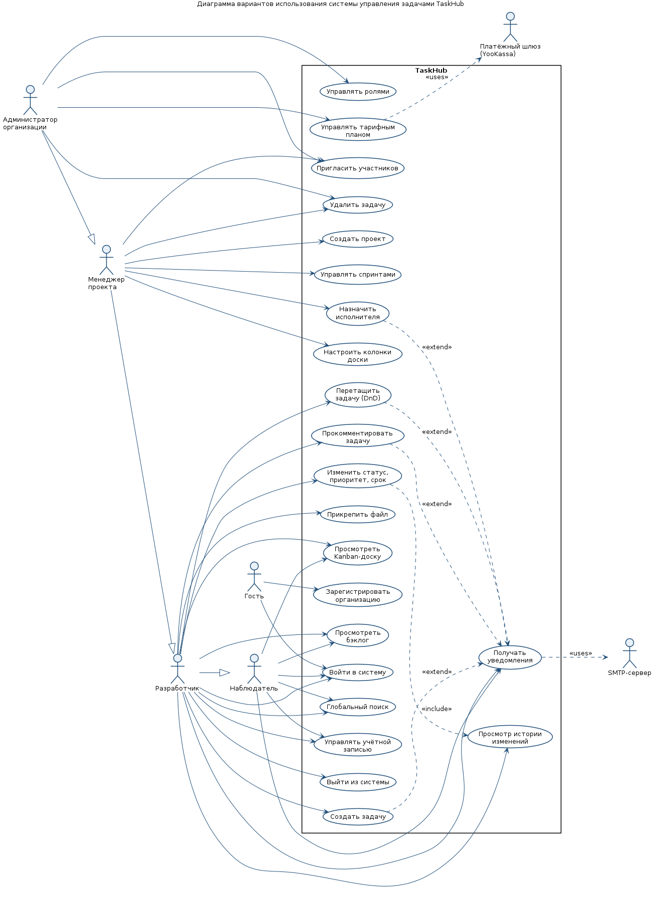
Рисунок А.1 — Диаграмма вариантов использования системы TaskHub

А.2 Диаграмма классов
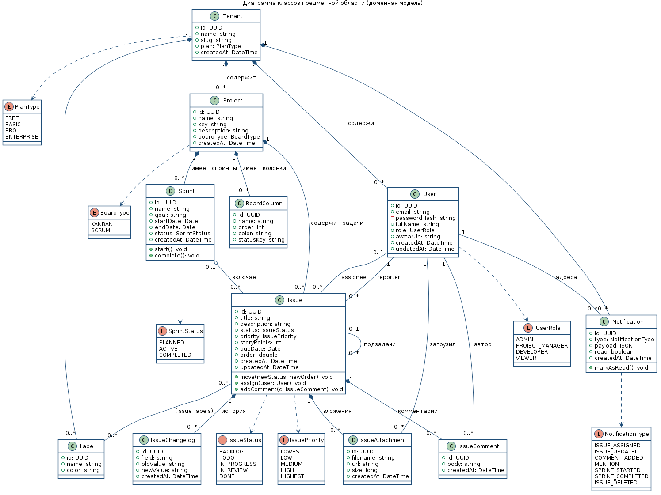
Рисунок А.2 — Диаграмма классов модели предметной области

А.3 ER-диаграмма базы данных
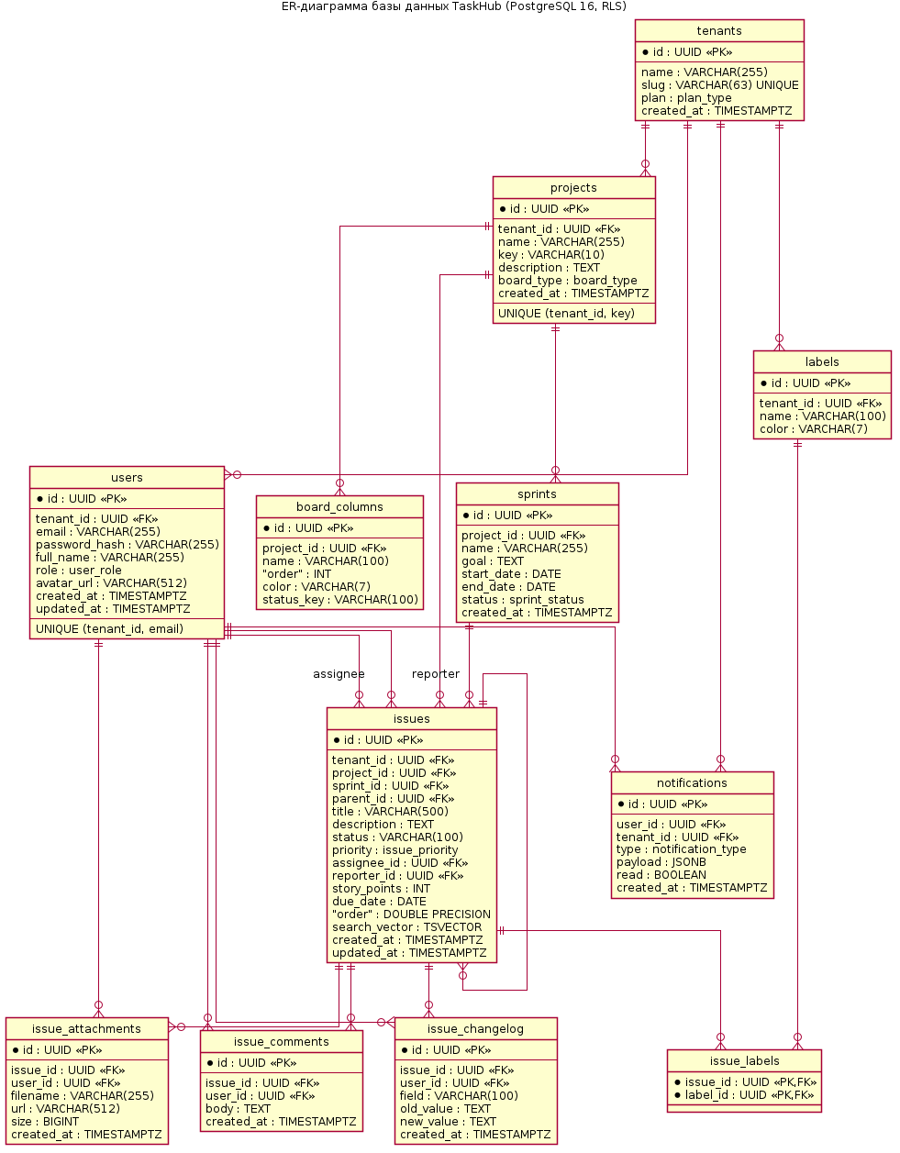
Рисунок А.3 — ER-диаграмма базы данных PostgreSQL

А.4 Диаграмма последовательности: вход в систему
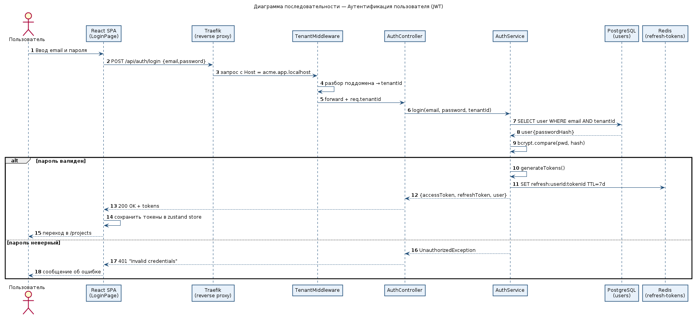
Рисунок А.4 — Диаграмма последовательности «Вход пользователя»

А.5 Диаграмма последовательности: создание задачи
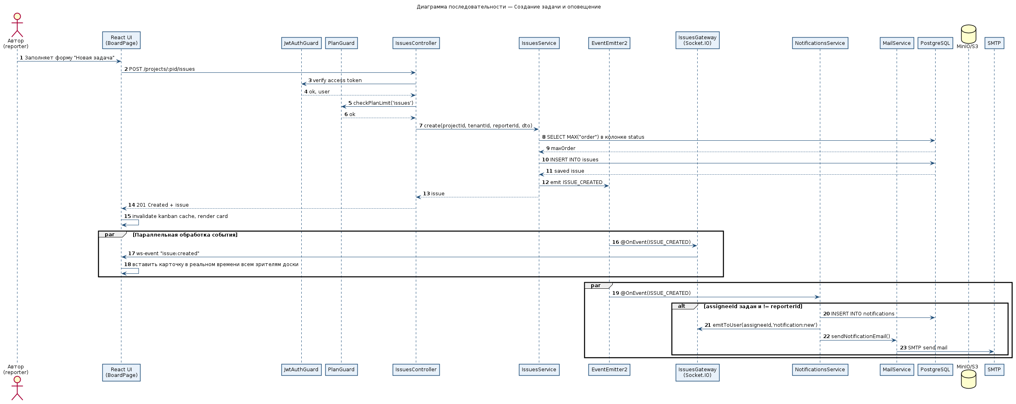
Рисунок А.5 — Диаграмма последовательности «Создание задачи»

А.6 Диаграмма последовательности: перенос задачи на доске
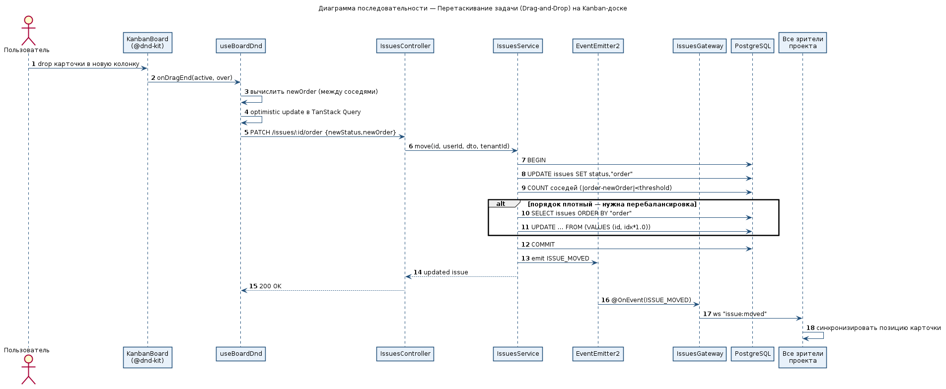
Рисунок А.6 — Диаграмма последовательности «Перенос задачи на доске»

А.7 Диаграмма активности: жизненный цикл задачи
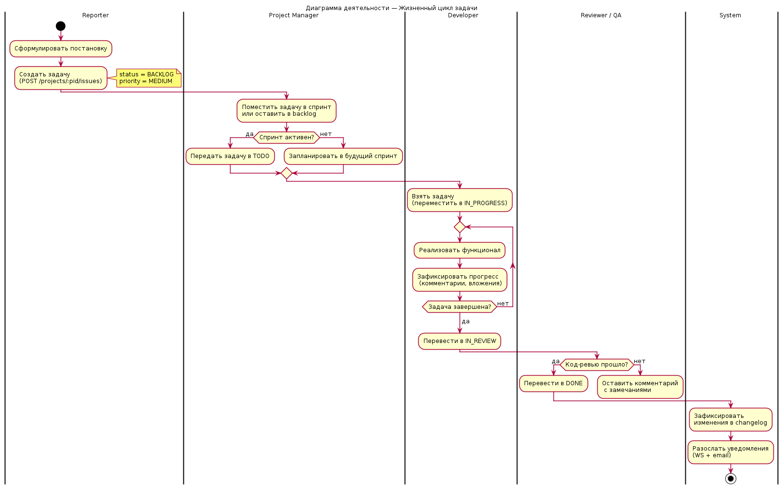
Рисунок А.7 — Диаграмма активности «Жизненный цикл задачи»

А.8 Диаграмма состояний задачи
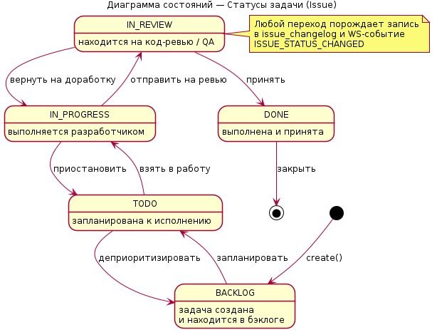
Рисунок А.8 — Диаграмма состояний задачи (Issue)

А.9 Диаграмма состояний спринта
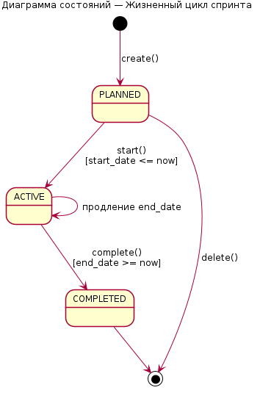
Рисунок А.9 — Диаграмма состояний спринта (Sprint)

А.10 Диаграмма компонентов
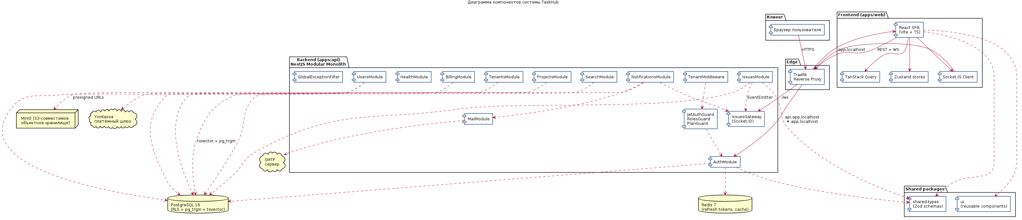
Рисунок А.10 — Диаграмма компонентов системы TaskHub

А.11 Диаграмма развёртывания
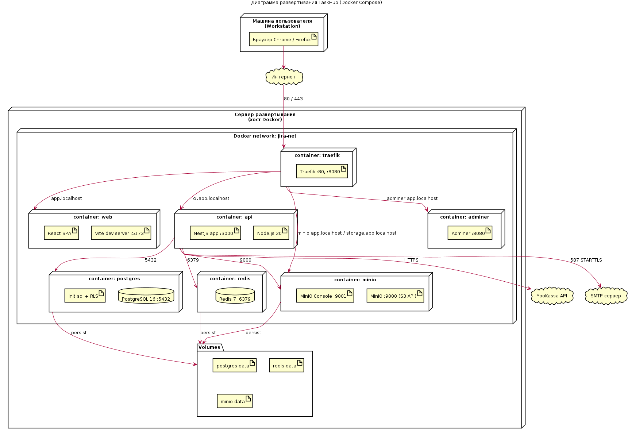
Рисунок А.11 — Диаграмма развёртывания на Docker Compose

А.12 Диаграмма пакетов
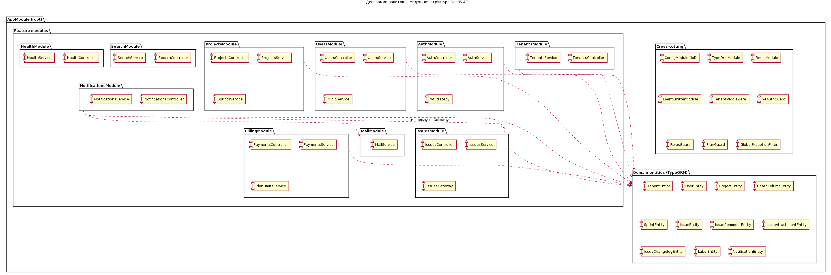
Рисунок А.12 — Диаграмма пакетов NestJS-приложения

